## 分析搜索逻辑是由哪个服务链接或者页面完成，如果有多个请分别列出，并且将发送到服务器的数据以列表方式进行说明

淘宝:

1. 关键词输入，提供建议

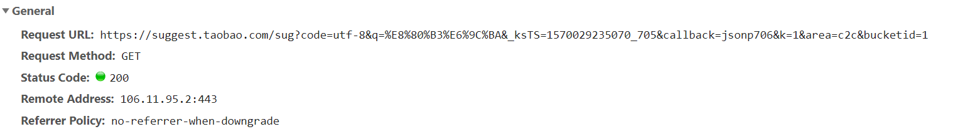

|  |  |  |
| --- | --- | --- |
| Key | 说明 | Value |
| code | 编码方式 | utf-8 |
| q | 关键词 | %E8%80%B3%E6%9C%BA（耳机） |
| _ksTS | 时间戳 | 1570029235070_705 |
| callback | 返回的是jsonp | jsonp706 |
| k |  | 1 |
| area |  | c2c |
| bucketid | 分组号 | 1 |

1. 进入搜索页，输出搜索结果

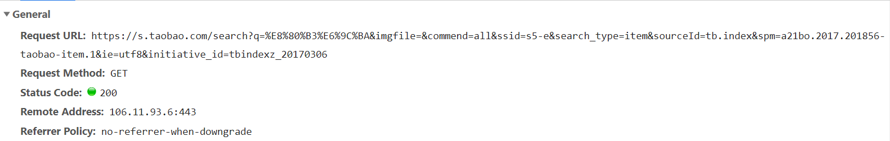

|  |  |  |
| --- | --- | --- |
| Key | 说明 | Value |
| q | 关键词 | %E8%80%B3%E6%9C%BA（耳机） |
| Imgfile | 图片搜索 |  |
| commend |  | all |
| ssid |  | s5-e |
| search_type | 搜索类型 | item |
| sourceId |  | tb.index |
| spm | 追踪引导 | a21bo.2017.201856-taobao-item.1 |
| ie |  | utf-8 |
| Initiative_id |  | tbindexz_20170306 |

京东

1. 输入关键词，提供建议

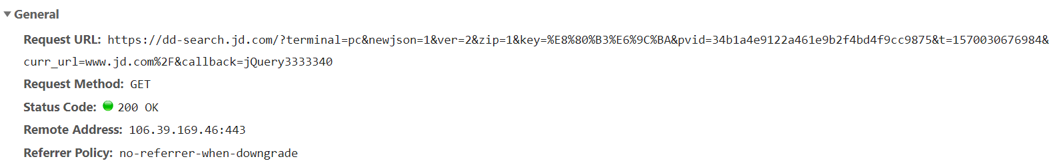

|  |  |  |
| --- | --- | --- |
| Key | 说明 | Value |
| Terminal | 终端是PC或手机？ | Pc |
| newjson |  | 1 |
| ver | 版本号 | 2 |
| zip | 压缩 | 1 |
| key | 关键字 | %E8%80%B3%E6%9C%BA(耳机) |
| pvid |  | 34b1a4e9122a461e9b2f4bd4f9cc9875 |
| t | 时间戳？ | 1570030676984 |
| curr_url |  | www.jd.com%2F |
| callback | 返回的是jquery | jQuery3333340 |

1. 进入搜索页，输出搜索结果

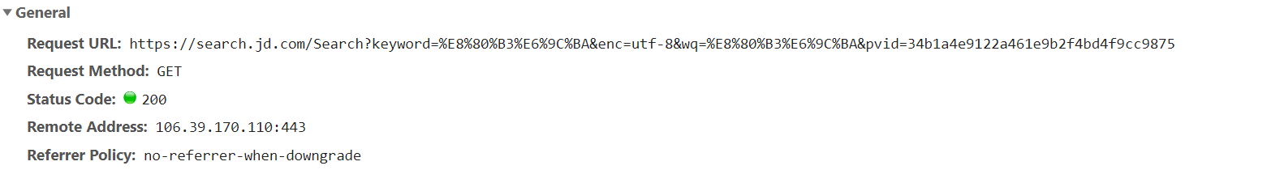

|  |  |  |
| --- | --- | --- |
| Key | 说明 | Value |
| keyword | 关键词 | %E8%80%B3%E6%9C%BA(耳机) |
| enc | 编码方式 | Utf-8 |
| wq |  | %E8%80%B3%E6%9C%BA |
| pvid |  | 34b1a4e9122a461e9b2f4bd4f9cc9875 |

## 分析服务器的响应结果，数据的格式、数据的类型以及呈现方式；

京东

输入关键词时

Jsonp方式

jQuery4219686([{

"key": "耳机蓝牙",

"qre": "625584"

}, {

"key": "耳机 plus尊享",

"qre": "8920"

}

...

, {

"version": "V06--12s0,20s0,38s0"

}])

点击搜索按钮

返回html文件，搜索结果界面，doc类型和xhr类型

淘宝

输入关键词时

Jsonp方式

jsonp727{

"result": [

[

"耳机专卖",

"1000"

],

[

"耳机批发",

"1000"

],

...

]

}

进入搜索页

返回html，搜索结果界面，doc类型

## 对比淘宝和京东搜索功能的数据结构，请说明它们的区别和特点；

特点：搜索功能采用get的方式，用会话传参。提供搜素建议，返回jsonp调用，都返回html搜素页。

区别：

淘宝：图片搜索，使用imgfile参数

京东：使用图片搜索url。